Juan 12:12-19
¹² Mucha gente había ido a Jerusalén para la fiesta de la Pascua. Al día siguiente, supieron que Jesús iba a llegar a la ciudad. ¹³ Entonces cortaron hojas de palmera y salieron a recibirlo, gritando:—¡Hosana! ¡Bendito el que viene en el nombre del Señor, el Rey de Israel! ¹⁴ Jesús encontró un burro y montó en él, como se dice en la Escritura:¹⁵ «No tengas miedo, ciudad de Sión;
mira, tu Rey viene montado en un burrito.» ¹⁶ Al principio, sus discípulos no entendieron estas cosas; pero después, cuando Jesús fue glorificado, se acordaron de que todo esto que le habían hecho estaba en la Escritura y se refería a él. ¹⁷ La gente que estaba con Jesús cuando él llamó a Lázaro de la tumba y lo resucitó, contaba lo que había visto. ¹⁸ Por eso, la gente salió al encuentro de Jesús, porque supieron de la señal milagrosa que había hecho. ¹⁹ Pero los fariseos se decían unos a otros:—Ya ven ustedes que así no vamos a conseguir nada. Miren, ¡todo el mundo se va con él!

KINGDOM VISION
VISIÓN DEL REINO
¹² The next day the great crowd that had come for the festival heard that Jesus was on his way to Jerusalem.
12 Al día siguiente, la gran multitud que había venido a la fiesta se enteró de que Jesús se dirigía a Jerusalén.

The fact that Jesus chose the East Gate to make His triumphant entry into Jerusalem on Palm Sunday is significant enough. But did you know that the East Gate also had four other names? Though it is formally called the East Gate, it is also known as the Golden Gate, the Gate of Eternal Life, the Mercy Gate, and sometimes the Beautiful Gate. As Pastor Robert said during Passover the city would swell, one commentator said 3-5 million people. An old pastor told me many years ago that Jesus followers from Galilee most likely camped outside the city and then headed home early on Good Friday to reach home before the Sabbath. Therefore, the Jews who crucified Jesus were residents of Jerusalem and not familiar with Jesus. Other than what their leaders told them. It’s kind of like believing the media and news today.

El hecho de que Jesús eligiera la Puerta del Este para hacer Su entrada triunfal a Jerusalén el Domingo de Ramos es bastante significativo. ¿Pero sabías que la Puerta Este también tenía otros cuatro nombres? Aunque formalmente se llama la Puerta del Este, también se la conoce como la Puerta Dorada, la Puerta de la Vida Eterna, la Puerta de la Misericordia y, a veces, la Puerta Hermosa. Como dijo el pastor Robert durante la Pascua, la ciudad se agrandaría, un comentarista dijo que entre 3 y 5 millones de personas. Un viejo pastor me dijo hace muchos años que los seguidores de Jesús de Galilea probablemente acamparon fuera de la ciudad y luego se dirigieron a casa temprano el Viernes Santo para llegar a casa antes del Sábado. Por lo tanto, los judíos que crucificaron a Jesús eran residentes de Jerusalén y no estaban familiarizados con Jesús. Aparte de lo que les dijeron sus líderes. Es como creer en los medios y las noticias de hoy.

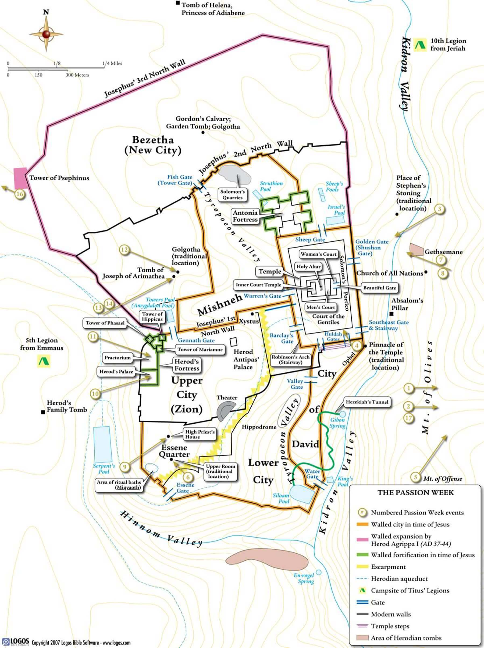
It was foretold that Zion's king should come, should come thus, sitting on an ass's colt; even this minute circumstance was foretold, and Christ took care it should be punctually fulfilled. See here the imperfection of the disciples in their infant state; even they understood not these things at first. They did not consider, when they fetched the ass and set him thereon, that they were performing the ceremony of the inauguration of Zion's king… Till then the Spirit was not poured out, who was to lead them into all truth. The disciples of Christ are enabled to understand the scriptures by the same Spirit that inspired the scriptures. (Matthew Henry)
Se predijo que el rey de Sion vendría, vendría así, sentado sobre un pollino de asno; incluso esta diminuta circunstancia fue predicha, y Cristo se encargó de que se cumpliera puntualmente. Vea aquí la imperfección de los discípulos en su estado infantil; incluso ellos no entendieron estas cosas al principio. No consideraron, cuando fueron a buscar el asno y lo colocaron sobre él, que estaban llevando a cabo la ceremonia de la investidura del rey de Sión… Hasta entonces no se derramó el Espíritu que los conduciría a toda la verdad. Los discípulos de Cristo son capacitados para entender las Escrituras por el mismo Espíritu que inspiró las Escrituras. (Matthew Henry)
VS-13- “Hosanna!” “Blessed is he who comes in the name of the Lord!” “Blessed is the King of Israel!”
VS-13- "¡Hosanna!" "¡Bendito el que viene en el nombre del Señor!" "¡Bendito el Rey de Israel!"
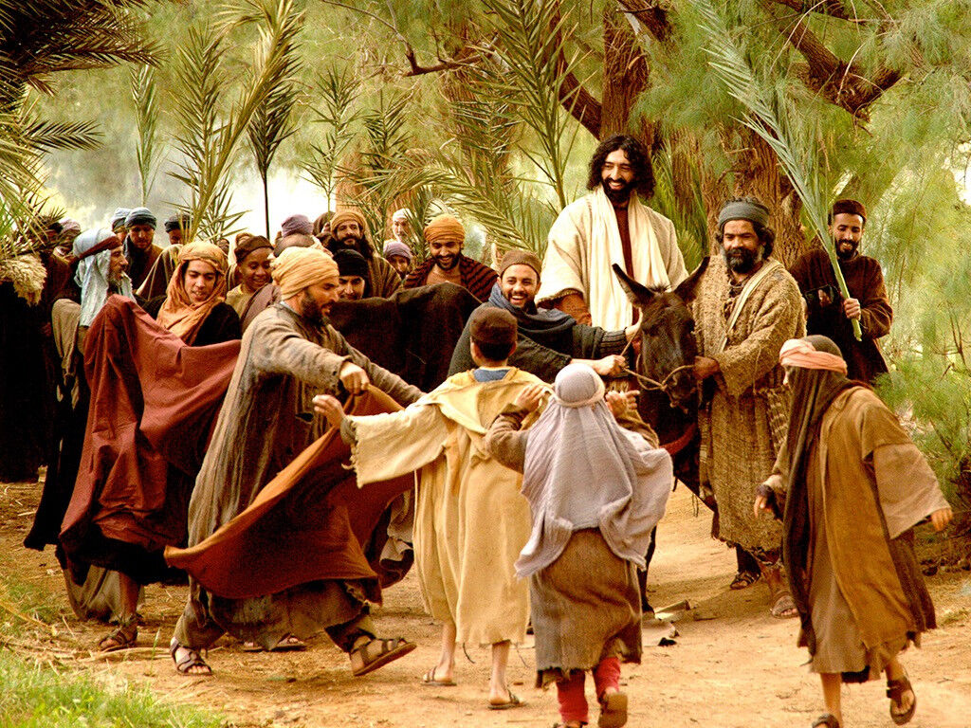
The crowd shouts, “Please Save!” (Hosanna) And You (Jesus), who are sent by God, be our ruler! Ironically, this is exactly what Jesus has been saying about Himself for three years. That He comes to save, He is sent by God, and He is a king/Messiah. The people know their scripture and know that Jesus by riding a donkey is proclaiming himself King/Messiah. They are using scripture to praise Jesus entering Jerusalem. Do the people really know what they are asking for? Do we know what we are asking for when we ask Jesus to save us?
La multitud grita: "¡Por favor salvanos!" (Hosanna) ¡Y tú (Jesús), que eres enviado por Dios, sé nuestro gobernante! Irónicamente, esto es exactamente lo que Jesús ha estado diciendo sobre sí mismo durante tres años. Que viene a salvar, es enviado por Dios, y es un rey / Mesías. La gente conoce su escritura y sabe que Jesús, montado en un burro, se está proclamando Rey / Mesías. Están usando las escrituras para alabar a Jesús al entrar en Jerusalén. ¿La gente realmente sabe lo que pide? ¿Sabemos lo que pedimos cuando le pedimos a Jesús que nos salve?

John 3:17 ¹⁷ For God did not send his Son into the world to condemn the world, but to save the world through him.

Juan 3:17 17 Porque Dios no envió a su Hijo al mundo para condenar al mundo, sino para salvar al mundo por medio de él.

Acts 4:12 ¹² Salvation is found in no one else, for there is no other name under heaven given to men by which we must be saved.”

Hechos 4:12 12 En ningún otro hay salvación, porque no hay otro nombre debajo del cielo dado a los hombres en el que podamos ser salvos.

Romans 10:13 for, “Everyone who calls on the name of the Lord will be saved.”

Romanos 10:13 porque, "Todo el que invoque el nombre del Señor será salvo".

Nothing but the mercy, tenderness and kindness of Christ are here shown, and he who so receives and believes on him is saved. (Martin Luther)

Aquí no se muestra nada más que la misericordia, la ternura y la bondad de Cristo, y el que así lo recibe y cree en él, se salva. (Martín Lutero)

When we call on Jesus, He will save us from sin, death, the devil, and the world! But He expects us to change. In fact, He changes us through His Holy Spirit. We become new creations.

Cuando invocamos a Jesús, ¡Él nos salvará del pecado, de la muerte, del diablo y del mundo! Pero El espera que cambiemos. De hecho, nos cambia a través de su Espíritu Santo. Nos convertimos en nuevas creaciones.

1 Corinthians 6:9-11 ⁹ Do you not know that the wicked will not inherit the kingdom of God? Do not be deceived: Neither the sexually immoral nor idolaters nor adulterers nor male prostitutes nor homosexual offenders ¹⁰ nor thieves nor the greedy nor drunkards nor slanderers nor swindlers will inherit the kingdom of God. ¹¹ And that is what some of you were. But you were washed, you were sanctified, you were justified in the name of the Lord Jesus Christ and by the Spirit of our God.

1 Corintios 6: 9-11 9 ¿No sabéis que los impíos no heredarán el reino de Dios? No os dejéis engañar: Ni los inmorales, ni los idólatras, ni los adúlteros, ni los prostitutos, ni los homosexuales, 10 ni los ladrones, ni los avaros, ni los borrachos, ni los calumniadores ni los estafadores, heredarán el reino de Dios. 11 Y eso es lo que eran algunos de ustedes. Pero fuiste lavado, fuiste santificado, fuiste justificado en el nombre del Señor Jesucristo y por el Espíritu de nuestro Dios.

Mark 8:35 For whoever wants to save his life will lose it, but whoever loses his life for me and for the gospel will save it.

Marcos 8:35 Porque el que quiera salvar su vida, la perderá; pero el que pierda su vida por mí y por el evangelio, la salvará.

Galatians 6:14-15 ¹⁴ May I never boast except in the cross of our Lord Jesus Christ, through which the world has been crucified to me, and I to the world… what counts is the new creation.

Gálatas 6: 14-15 14 Que nunca me gloríe sino en la cruz de nuestro Señor Jesucristo, por la cual el mundo fue crucificado para mí, y yo para el mundo… lo que cuenta es la nueva creación.

When we accept Jesus as our King…it means He rules our lives!

Cuando aceptamos a Jesús como nuestro Rey… ¡significa que Él gobierna nuestras vidas!

The law book is here in the heart, the lawyer is here in the conscience, the law is written no more on parchment, no more declared and written, as the Roman decrees were, upon steel and brass but upon the fleshy tablets of the heart. The human will is subdued to obedience, the human heart is molded to Christ’s image, His desire becomes the desire of His subjects, His glory is their chief aim, and His law the very delight of their souls. Strange kingdom this, which needs no law save those which are written upon the hearts of the subjects. (Spurgeon)

El libro de leyes está aquí en el corazón, el abogado está aquí en la conciencia, la ley ya no está escrita en pergamino, no más declarada y escrita, como lo estaban los decretos romanos, sobre acero y bronce, sino sobre las tablas de carne del corazón. . La voluntad humana se somete a la obediencia, el corazón humano se moldea a la imagen de Cristo, Su deseo se convierte en el deseo de Sus súbditos, Su gloria es su objetivo principal y Su ley el deleite mismo de sus almas. Extraño reino este, que no necesita más ley que las que están escritas en el corazón de los súbditos. (Spurgeon)
Once again, intimate relationship with Jesus, change, and the kingdom of God are linked.
Una vez más, la relación íntima con Jesús, el cambio y el reino de Dios están vinculados.
EG. " An organist was practicing one day in a great church in Europe. A man came up to the organ and asked if he could play. The organist looked at him and thought to himself. I shouldn’t let this man play, just look at him, he is unshaven, his clothes are soiled, he looks like a bum. So he told the man no. But the unkempt stranger asked again and again. Finally the organist let him play thinking he couldn’t play very long, for what does a bum know about organs. The bums fingers danced over the keyboard in a way the organist hadn’t heard in his lifetime. The stranger played on and on. The organist was spellbound. When the stranger got up to leave, the organist could not contain himself and shouted, "Who are you, what is your name??" As the stranger, who looked like a bum slowly walked away, turned over his shoulder and said, "My name is Felix Mendelsohn." The organist gasped. He said to himself, " I almost did not let the master play." (Tim Zingale)
P.EJ. "Un organista estaba practicando un día en una gran iglesia en Europa. Un hombre se acercó al órgano y le preguntó si podía tocar. El organista lo miró y pensó para sí mismo. No debería dejar que este hombre toque, solo mire él, está sin afeitar, su ropa está sucia, parece un vagabundo. Entonces le dijo al hombre que no. Pero el extraño descuidado le preguntó una y otra vez. Finalmente el organista lo dejó tocar pensando que no podría tocar por mucho tiempo, por lo que ¿Sabe un vagabundo acerca de los órganos? Los dedos de los vagabundos bailaban sobre el teclado de una manera que el organista no había escuchado en su vida. El extraño tocaba una y otra vez. El organista estaba hechizado. Cuando el extraño se levantó para irse, el organista pudo No se contuvo y gritó: "¿Quién eres, cómo te llamas?" Mientras el extraño, que parecía un vagabundo, se alejaba lentamente, se volvía sobre su hombro y decía: "Mi nombre es Félix Mendelsohn". El organista jadeó. Se dijo a sí mismo: "Casi no dejo jugar al maestro" (Tim Zingale).
"I almost did not let the master play."
"Casi no dejé que el maestro tocara".
Do we really accept Jesus as our King? As Instruments of Jesus, Do we let Him make beautiful music with our lives?
¿Aceptamos realmente a Jesús como nuestro Rey? Como instrumentos de Jesús, ¿le dejamos hacer música hermosa con nuestras vidas?
¹⁵ “Do not be afraid, O Daughter of Zion; see, your king is coming, seated on a donkey’s colt.”
15 “No temas, oh hija de Sion; mira, tu rey viene, sentado en un potrillo de burro ".

Zechariah 9:9 ⁹ Rejoice greatly, O Daughter of Zion! Shout, Daughter of Jerusalem! See, your king comes to you, righteous and having salvation, gentle and riding on a donkey, on a colt, the foal of a donkey.

Zacarias 9: 9 9 Alégrate mucho, hija de Sion. ¡Grita, hija de Jerusalén! Mira, tu rey viene a ti, justo y salvador, manso y montado en un asno, en un pollino, el potro de un asno.

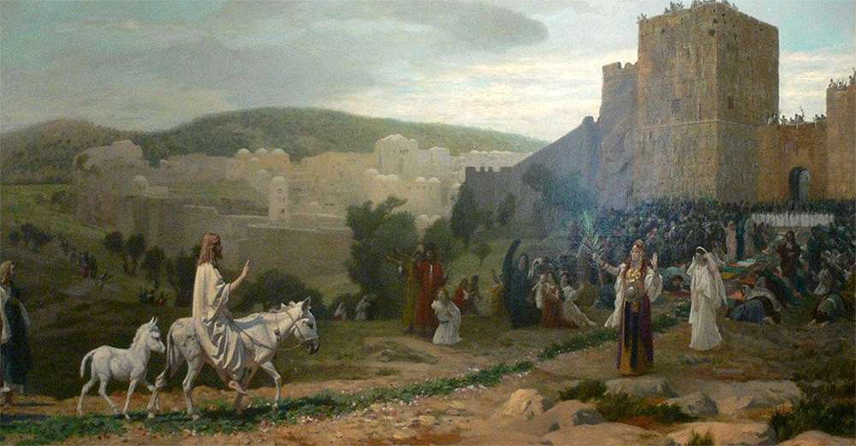

Jesus/God comes to us gently and lovingly…in order to save! As pastor Robert preached on Palm Sunday, a king would only ride a donkey in procession if he came in peace. Jesus comes in peace.

Jesús / Dios viene a nosotros con dulzura y amor ... ¡para salvar! Como predicó el pastor Robert el Domingo de Ramos, un rey solo montaba un burro en procesión si venía en paz. Jesús viene en paz.

He sits not upon a proud steed, an animal of war, nor does he come in great pomp and power, but sitting upon an ass, an animal of peace fit only for burdens and labor and a help to man. He indicates by this that he comes not to frighten man, nor to drive or crush him, but to help and to carry his burden for him. (Martin Luther)

No se sienta sobre un corcel orgulloso, un animal de guerra, ni viene con gran pompa y poder, sino sentado sobre un asno, un animal de paz apto sólo para cargas y trabajo y una ayuda para el hombre. Con esto indica que no viene a asustar al hombre, ni a conducirlo o aplastarlo, sino a ayudarlo y a llevar su carga por él. (Martín Lutero)

Matthew 11:29 ²⁹ Take my yoke upon you and learn from me, for I am gentle and humble in heart, and you will find rest for your souls.

Matthew 11:29 29 Llevad mi yugo sobre vosotros y aprended de mí, que soy manso y humilde de corazón, y hallaréis descanso para vuestras almas.

1 Kings 19:12 ¹² After the earthquake came a fire, but the LORD was not in the fire. And after the fire came a gentle whisper.

1 Reyes 19:12 12 Después del terremoto vino un fuego, pero el SEÑOR no estaba en el fuego. Y después del fuego vino un suave murmullo.
EG. I read a humorous story about a woman who fell out of a second-floor window and landed in a slow-moving garbage truck. Half-buried in the litter, she tried without success to get the truck-driver’s attention. A foreign diplomat standing on the sidewalk saw her and quipped, “another example of how wasteful Americans are. That woman looks like she’s good for at least another 10 years.” (Lou Nicholes)
P.EJ. Leí una historia humorística sobre una mujer que se cayó por la ventana del segundo piso y aterrizó en un camión de basura que se movía lentamente. Medio enterrada en la basura, intentó sin éxito llamar la atención del camionero. Un diplomático extranjero parado en la acera la vio y bromeó, “otro ejemplo de lo derrochadores que son los estadounidenses. Esa mujer parece estar bien durante al menos otros 10 años ". (Lou Nicholes)
It doesn’t matter if we’re in the garbage and the world wants to throw us away…Jesus comes gently and will never throw us away!
No importa si estamos en la basura y el mundo quiere tirarnos ... ¡Jesús viene gentilmente y nunca nos arrojará!
¹⁹ So the Pharisees said to one another, “See, this is getting us nowhere. Look how the whole world has gone after him!”
19 Entonces los fariseos se decían unos a otros: “Miren, esto no nos lleva a ninguna parte. ¡Mira cómo el mundo entero ha ido tras él! "
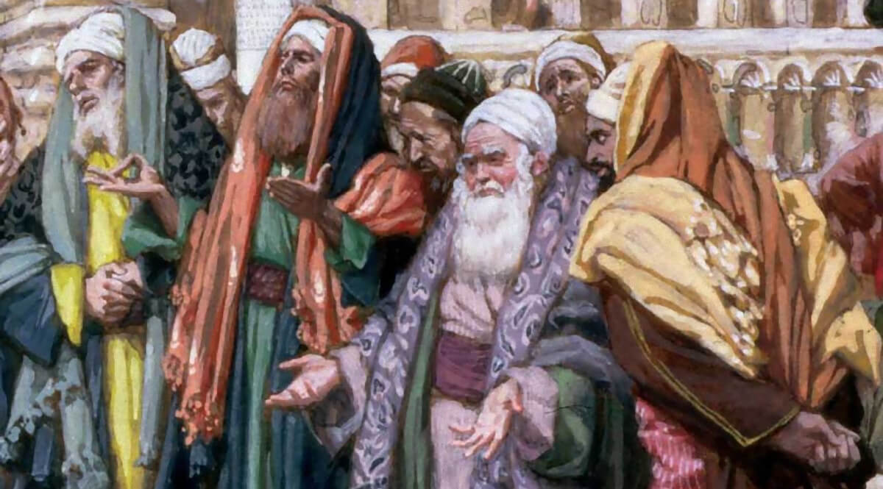

It was necessary again, that He should make a public claim to be the Son of David, and that He should claim to be the rightful inheritor of David’s throne—this He did on this occasion. It was needful, too, that He should leave His enemies without excuse. In order that they might not say, “If you be the Messiah, tell us plainly,” He did tell them plainly. This riding through the streets of Jerusalem was as plain a manifesto and proclamation of His royal rights as could possibly have been issued. (Spurgeon)

Una vez más, era necesario que Él hiciera un reclamo público de ser el Hijo de David, y que Él reclamara ser el legítimo heredero del trono de David; esto lo hizo en esta ocasión. También era necesario que dejara a sus enemigos sin excusa. Para que no dijeran: "Si eres el Mesías, dínoslo claramente", Él les dijo claramente. Este cabalgar por las calles de Jerusalén fue un manifiesto y una proclamación de sus derechos reales tan sencillos como podría haberse emitido. (Spurgeon)

Jesus lived intimately with God. He lived in the kingdom of God. Jesus thought, talked, and lived as God would have Him live. He lived intimately with God in His kingdom. Wouldn’t you just love to do this? Jesus had a kingdom mind or kingdom vision!
Jesús vivió íntimamente con Dios. Vivió en el reino de Dios. Jesús pensó, habló y vivió como Dios quería que viviera. Vivió íntimamente con Dios en Su reino. ¿No te encantaría hacer esto? ¡Jesús tuvo una mente del reino o una visión del reino!
But faith is of the nature that it does not judge nor reason by what it sees or feels but by what it hears. It depends upon the Word alone and not on vision or sight. For this reason, Christ was received as a king only by the followers of the word of the prophet, by the believers in Christ, by those who judged and received his kingdom not by sight but by the spirit-these are the true daughters of Zion. (Martin Luther)
Pero la fe es de la naturaleza que no juzga ni razona por lo que ve o siente, sino por lo que oye. Depende únicamente de la Palabra y no de la visión o la vista. Por esta razón, Cristo fue recibido como rey solo por los seguidores de la palabra del profeta, por los creyentes en Cristo, por aquellos que juzgaron y recibieron su reino no por vista sino por el espíritu; estas son las verdaderas hijas de Sion . (Martín Lutero)
What type of thinking do we have?
¿Qué tipo de pensamiento tenemos?
There are two ways of living our lives:
Kingdom Vision = Focus God’s kingdom & others.
VS. Stinking Thinking = Focus on this world & self.
Quiz-Answer Kingdom Vision or stinking thinking…
Hay dos formas de vivir nuestras vidas:
Visión del Reino = Enfocar el reino de Dios y otros.
VS. Pensamiento apestoso = Enfócate en este mundo y en ti mismo.
Prueba-Respuesta Visión del Reino o pensamiento apestoso ...
Mary
³ Then Mary took about a pint] of pure nard, an expensive perfume; she poured it on Jesus’ feet and wiped his feet with her hair. And the house was filled with the fragrance of the perfume.
María
3 Entonces María tomó alrededor de medio litro] de nardo puro, un perfume caro; lo derramó sobre los pies de Jesús y le secó los pies con el cabello. Y la casa se llenó de la fragancia del perfume.
Judas
⁴ But one of his disciples, Judas Iscariot, who was later to betray him, objected, ⁵ “Why wasn’t this perfume sold and the money given to the poor? It was worth a year’s wages.” ⁶ He did not say this because he cared about the poor but because he was a thief; as keeper of the money bag, he used to help himself to what was put into it.
Judas
4 Pero uno de sus discípulos, Judas Iscariote, que más tarde lo traicionaría, objetó: 5 "¿Por qué no se vendió este perfume y no se dio el dinero a los pobres? Valía el salario de un año ". 6 No dijo esto porque se preocupara por los pobres, sino porque era un ladrón; como guardián de la bolsa de dinero, solía ayudarse a sí mismo con lo que se ponía en ella.
Large Crowd
⁹ Meanwhile a large crowd of Jews found out that Jesus was there and came, not only because of him but also to see Lazarus, whom he had raised from the dead.
Gran multitud
9 Mientras tanto, una gran multitud de judíos se enteró de que Jesús estaba allí y vino, no solo por él, sino también para ver a Lázaro, a quien había resucitado de entre los muertos.
Priests
¹⁰ So the chief priests made plans to kill Lazarus as well, ¹¹ for on account of him many of the Jews were going over to Jesus and putting their faith in him.
Sacerdotes
10 Entonces los principales sacerdotes hicieron planes para matar también a Lázaro, 11 porque a causa de él muchos de los judíos iban hacia Jesús y ponían su fe en él.
Crowd
¹² The next day the great crowd that had come for the Feast heard that Jesus was on his way to Jerusalem. ¹³ They took palm branches and went out to meet him, shouting, “Hosanna!” “Blessed is he who comes in the name of the Lord!”

Multitud

12 Al día siguiente, la gran multitud que había venido para la fiesta oyó que Jesús se dirigía a Jerusalén. 13 Tomaron ramas de palmera y salieron a recibirlo gritando: "¡Hosanna!" "¡Bendito el que viene en el nombre del Señor!"

Pharisees
¹⁹ So the Pharisees said to one another, “See, this is getting us nowhere. Look how the whole world has gone after him!”
Fariseos
19 Entonces los fariseos se decían unos a otros: “Miren, esto no nos lleva a ninguna parte. ¡Mira cómo el mundo entero ha ido tras él! "
US-????
Do we have Kingdom Vision or Stinking Thinking?

Y NOSOTROS-????

¿Tenemos Visión del Reino o Pensamiento apestoso?

EG. It was the depression. The father was able to keep bread on the table, but that was it. When his little boy burst into the house excitedly talking about the circus coming to town, the father knew that he could not afford the $1 admission. The boy had never seen the circus and it wasn’t right that a boy not see a circus, especially when he was eight. So the father made a deal. He told his 8-year-old son, “You find enough odd jobs to earn 50 cents and I’ll give you the other 50 cents.” Well, the little boy did it. The day before the circus came to town, his little piggy bank held 50 cents. True to his word, the father gave him the rest of the money and the boy bought his circus ticket in advance. When the circus parade went by, he was right at the curb not missing a thing. When the clown danced past him, the boy handed the clown his ticket. When the parade was over, he rushed home to tell his dad all about it. The father, surprised at his son’s early return, asked him to describe what he saw at the circus. Crestfallen, the father took the boy into his arms and said, “Son, you didn’t see the circus; all you saw was the parade.” (Glen V. Wheeler, Holiday Illustration Collection)
P.EJ. Eran tiempos de la gran depresión. El padre pudo mantener el pan en la mesa, pero eso fue todo. Cuando su pequeño irrumpió en la casa hablando emocionado de que el circo llegaría a la ciudad, el padre supo que no podía pagar la entrada de $ 1. El niño nunca había visto el circo y no estaba bien que un niño no viera un circo, especialmente cuando tenía ocho años. Entonces el padre hizo un trato. Le dijo a su hijo de 8 años: "Si encuentras suficientes trabajos ocasionales para ganar 50 centavos, te daré los otros 50 centavos". Bueno, el niño lo hizo. El día antes de que el circo llegara a la ciudad, su pequeña alcancía tenía 50 centavos. Fiel a su palabra, el padre le dio el resto del dinero y el niño compró su entrada al circo por adelantado. Cuando pasó el desfile del circo, él estaba justo en la acera sin perderse nada. Cuando el payaso pasó bailando junto a él, el niño le entregó su boleto. Cuando terminó el desfile, corrió a casa para contarle todo a su padre. El padre, sorprendido por el pronto regreso de su hijo, le pidió que describiera lo que vio en el circo. Abatido, el padre tomó al niño en sus brazos y le dijo: “Hijo, no viste el circo; todo lo que viste fue el desfile ". (Glen V. Wheeler, colección de ilustraciones navideñas)
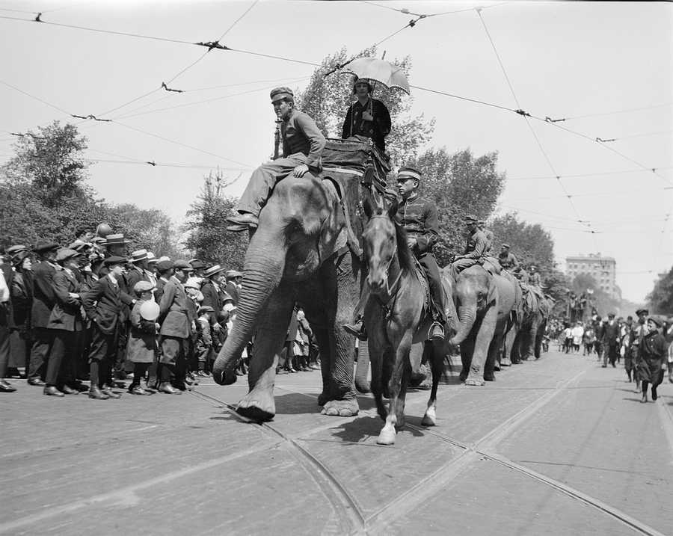
Brothers and sisters, today as we remember Jesus’ triumphant entry into Jerusalem, will we see and accept Him with Kingdom vision? Or will we use our stinking thinking and just enjoy the parade but miss the ever-changing adventure of Jesus? There are way too many Christians just enjoying the parade but missing the new life in Jesus. Today accept Jesus not only as our Savior from sin…but accept Him as the Lord of our lives and enjoy the ever-changing adventure. There is nothing like Him. Amen.
Hermanos y hermanas, hoy, al recordar la entrada triunfal de Jesús en Jerusalén, ¿lo veremos y lo aceptaremos con la visión del Reino? ¿O usaremos nuestro pensamiento apestoso y simplemente disfrutaremos del desfile pero nos perderemos la siempre cambiante aventura de Jesús? Hay demasiados cristianos que simplemente disfrutan del desfile pero se pierden la nueva vida en Jesús. Hoy aceptamos a Jesús no solo como nuestro Salvador del pecado… sino acéptalo como el Señor de nuestras vidas y disfruta de la aventura en constante cambio. No hay nada como él. Amén.
No poseo otro amo, mi corazón será tu trono, mi vida doy, de ahora en adelante para vivir, oh Cristo, solo para ti.